電気はもともと「 電子 」という小さい粒が流れることによっておこるものである。
つまり「 電子 」＝「 水 」として電流と電圧を考えてみるといろんな説明がしやすいのです。
今から下にいろんな例を出します。少しでも電気のイメージがつかめればと思います。

①直列回路 ②並列回路

Ｉ ＝ Ｉ_{１} ＝ Ｉ_{２} Ｉ ＝ Ｉ_{１} ＋ Ｉ_{２}

Ｖ ＝ Ｖ_{１} ＋ Ｖ_{２} Ｖ ＝ Ｖ_{１} ＝ Ｖ_{２}

①直列回路 ②並列回路

（ Ｉ ＝ Ｉ_{１} ＝ Ｉ_{２} ） （ Ｉ ＝ Ｉ_{１} ＋ Ｉ_{２} ）

（ Ｖ ＝ Ｖ_{１} ＋ Ｖ_{２} ） （ Ｖ ＝ Ｖ_{１} ＝ Ｖ_{２} ）
どうかな？すこしはイメージできたかな？何か質問があればいつでも聞きにきてくださいね。（^o^）/
２年 組 番 氏名

回路の中を電流が流れるようすはあまりにも小さすぎるため目に見ることはできません。そこで、電流や電圧というのはなかなか理解することが難しいと言われています。実際に教えていてもイマイチ生徒の反応も・・・
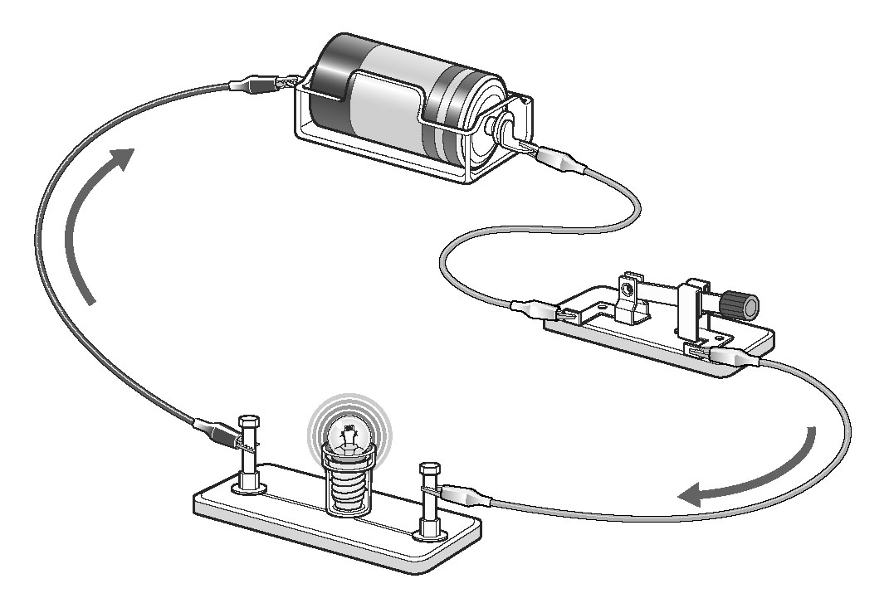
① 電池の電気はどのように流れているの？
まずは、電池に豆電球をつないで点灯させてみましょう！
そのようすをルーペなどで見てみましょう！

豆電球がとても明るく点灯している（光っている）ようすを
みていると、なんだか不思議ですよね？
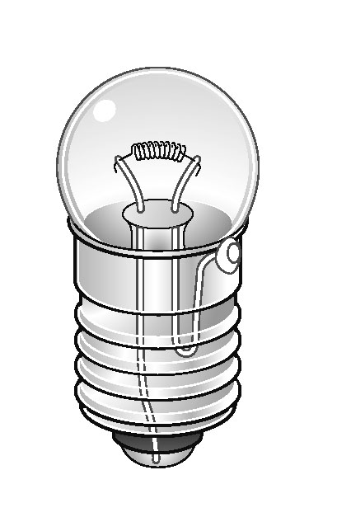
② 電池の＋極からでた電流が豆電球をとおってまた同じ電池の－極
にもどってくるようにしてはじめて、豆電球が明るくつくように
なります。これを回路という。

③ これをしばらくほおっておくと、やがて電球が暗くなってくる。これはなぜか？

④ ここでひとつ素朴な疑問
「もしも＋極からでた電子がまた同じ電池の－極にもどってくるならば、電池は弱くならないのでは？」

⑤ 今日はこの疑問にちょっとだけヒント
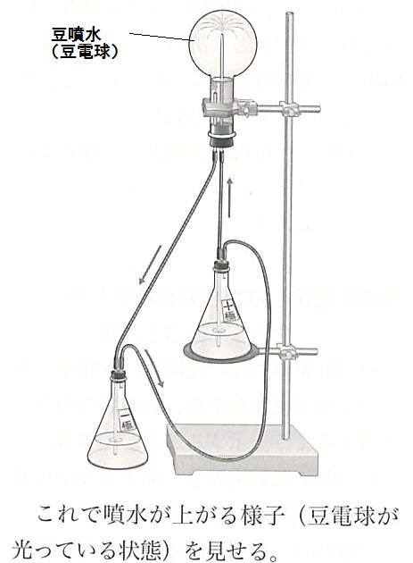 電池とそっくりの性質をもった「 水池 」をみんなで考えましょう！

⑥ 水池と豆噴水
「水池」は右の図のような構造をしたものです。２つの
三角フラスコ（電池の＋極と－極の分）と丸底フラスコ
（電球のイメージ）をゴム管やビニール管でつないだも
のです。電流の代わりを水流で表します。

⑦ 水池を働かせるためには、全ての管を切れ目なくつなぐこ
とが必要です。これは現実の回路と同じですね。

⑧ この水池の中の水は場所は変わりますが、その全体の量は
豆噴水が吹きあがっても減ることはありません。

⑨ ＋極側の三角フラスコの位置を上下に動かしてみましょう！
どんなことを発見しましたか？

⑩ このときの＋極と－極のフラスコの高さの差が電位差（電圧）
になるのです。

⑪ 上の三角フラスコの中身が少なくなるにつれて噴水の勢いは
だんだんと弱くなります。これが電池が無くなった状態です。
どうですか？ちょっとはイメージできましたか？

